集团119消防日动态|安全防范牢记心中 消防演练在行动！
11月9日，是32个全国消防日，本次消防日的主题是“预防为主，生命至上”。
集团也积极响应国务院安委会办公室在近日下发有关部署11月份在全国集中开展消防宣传月活动的通知，鼓励要求各项目队员积极开展消防演练活动，并积极配合参与到客户单位所开展安排的各项消防活动中，深入贯彻落实好消防宣传月的主题，切实做到消防安全在心中，消防演练在行动。

01 集团安保参加社区微型消防站业务技能大比武荣获佳绩！
为了检验社区各物业单位（小区）应急队伍灭火救援和最小应急单元处置突发安全事故的能力，促进辖区应急救援力量的全面发展，提高社区的消防安全保障水平，映海南社区于7日举办以“预防为主，生命至上”为主题的消防技能大比武活动。
在此次活动中，前来参赛的共有15支物业安保队伍，而集团的安保人员王丰、王庆丰、文勇三人也代表所驻项目参加了此次角逐，最终荣获团体三等奖。
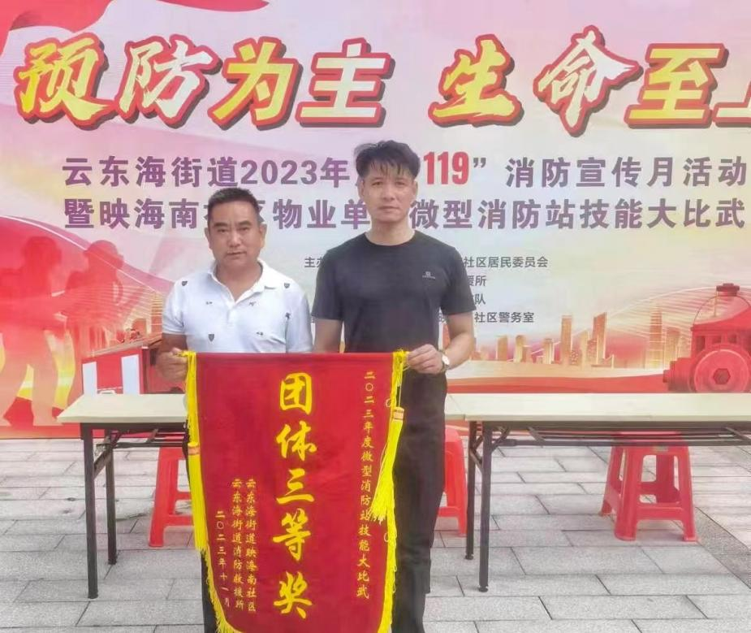
本次微型消防站业务技能大比武设置了原地穿着灭火防护服、一人两盘水带连接、六十米灭火器灭火操等比武项目。在激烈的竞赛过程中，集团的参赛队员严格遵循比赛要求，听从指挥，“全副武装”，动作迅捷灵敏，连贯规范，将平日里训练的消防技能水平展现的淋漓尽致。
他们以积极的竞技状态和精湛的业务技能投入到此次比武活动中，赢得了比武现场的一阵阵掌声和领导的赞许肯定，也不负期望获得了与之相匹配的优异成绩。
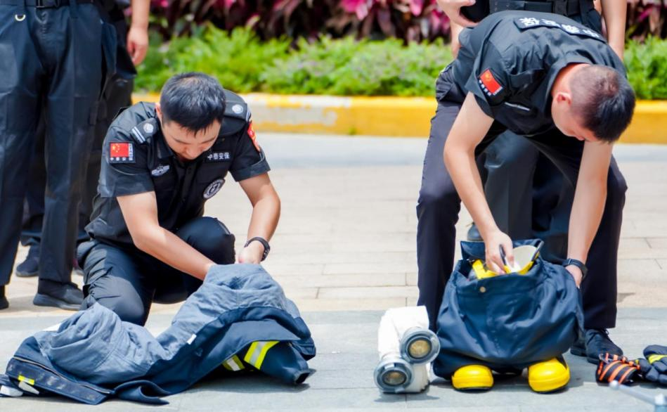
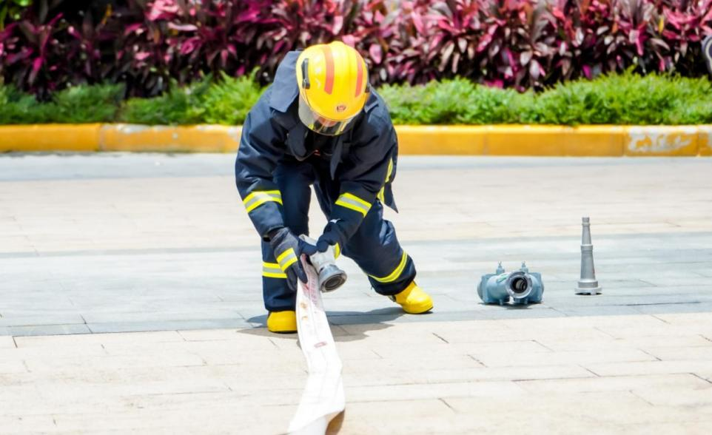

02 集团安保参加南沙区消防知识讲座和消防演练
11月9日，为响应119消防安全宣传月的主旨思想，进一步增强企业及群众的消防安全意识，强化企业职工对突发事故的灵活应变能力，掌握更多的自救、逃生自我保护技能，集团所驻项目联合南沙消防中心也开展了一次大规模的消防知识培训讲座和消防演练活动，集团全体队员积极参与其中。
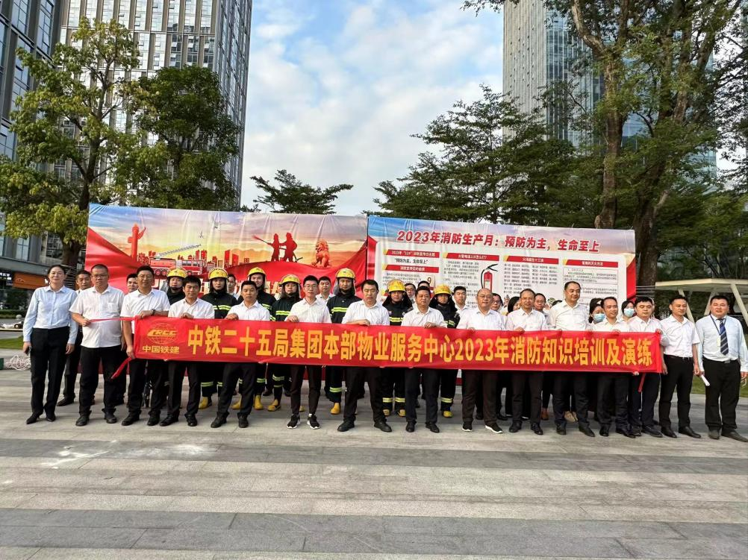
在知识讲座中，集团队员在消防教官深入浅出、生动形象地讲解中，深入了解着消防安全工作的重要性和必要性，尤其是对安保人员来说，了解如何在日常工作中仔细检查、做好防范，如何正确地使用各类型地灭火器，如何在火灾发生时互相协助、快速组织人员疏散这些消防安全知识是必不可少的，也是日常工作中重中之重的部分。
在消防演练模拟着大楼因杂物突发火灾，疏散组、灭火组、医疗救护组、设备保障组等小组各司其职、火速出动，集团安保人员积极参与，高度配合，从灭火救援到疏散后勤，演练活动有条不紊地开展，最终圆满完成。
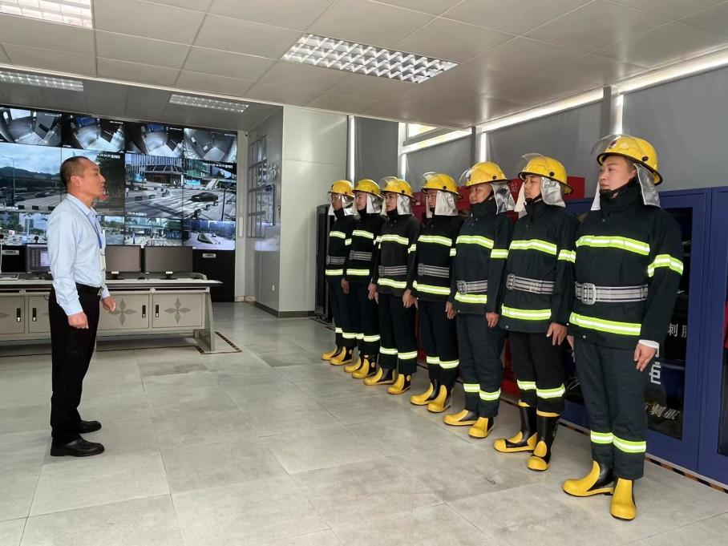
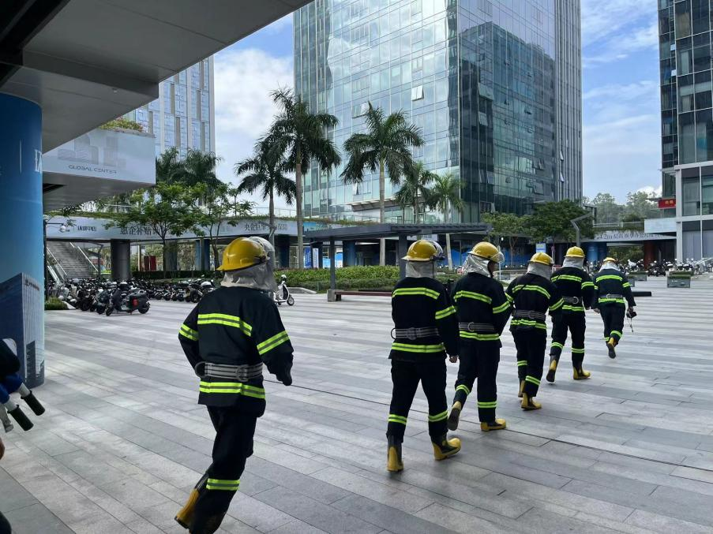
将理论应用到实践的过程也在队员们心中留下了深刻的、有关“消防安全”四个字的痕迹。
集团各项目先后开展的安全应急演练活动不仅让集团安保团队获得了相关的荣誉和领导的肯定，也帮助他们积累了有关消防应急救援的专业知识和宝贵经验，强化了各项目点有关消防安全防范和应急的能力，同时也极大提高了安保人员在消防安全防范板块方面的责任心和使命感，使得他们认识到了在日常训练过程中仍然还存在的不足，意识到需不断提升个人专业技能和消防业务技能的重要性。
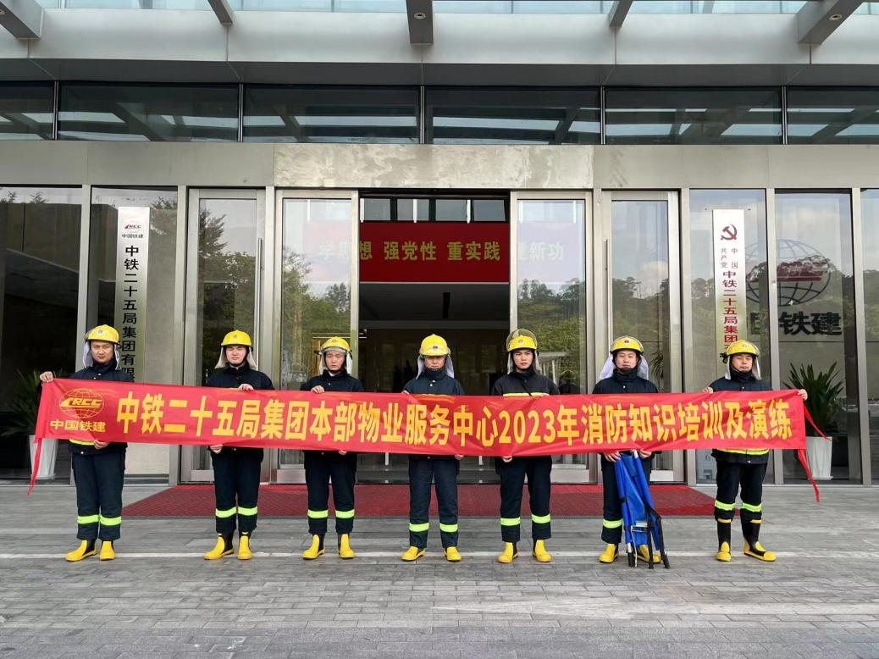
“安全在心中，消防在行动。安全无小事，防患于未燃。”
守一方，保平安，是保安之责，也是集团一直以来承担的责任和使命，集团也将珍惜每一次的荣誉和肯定，再接再厉，持续加强各项目上安保队伍的业务技能培训，全面提升各队伍在防恐防暴、防火灾等方面的专业能力，打造一支支“拉得出、冲得上、打得赢”的安保队伍为客户单位保驾护航。

